第五章 树与二叉树（下）

树、森林：

树的存储结构：

1.双亲表示法：
C++
#define Max_Tree_Size 100
typedef struct {
int data;//存储节点的实际数据
//双亲位置域：记录该节点的父节点在数组中的下标（索引）→ 根节点的 parent 固定为 -1（无父节点）
int parent;
}PTNode;
typedef struct {
//存储树的所有节点，数组长度为 Max_Tree_Size（100），每个元素是一个 PTNode 类型的节点
PTNode nodes[Max_Tree_Size];
//记录树中实际存在的节点数量（n ≤ Max_Tree_Size），避免遍历整个数组
int n;
}PTree;

2.孩子兄弟表示法：
C++
typedef struct CSNode{
int data;
//指针域1：指向该节点的第一个孩子节点
//指针域2：指向该节点的下一个兄弟节点
struct CSNode *firstchild,*nextsibling;
}CSNode,*CSTree;

树的遍历：

1.先根遍历：
先根遍历（Pre-order Traversal），也称为先序遍历，是树遍历的一种核心方式，遍历顺序遵循“根节点 → 依次遍历根节点的每一棵子树”的规则，即先访问当前根节点，再递归地对每一棵子树执行先根遍历。
具体步骤：
- 第一步：访问根节点（输出根节点的数据）；
- 第二步：按照从左到右的顺序，依次对根节点的每一棵子树进行先根遍历（递归执行上述两步）。
示例说明：假设一棵简单树的结构为“根节点A → 子树1（根B，子节点D、E）、子树2（根C，子节点F）”，则先根遍历顺序为：A → B → D → E → C → F。
补充说明：先根遍历与二叉树的先序遍历逻辑一致，本质是“先访问根，再遍历子树”，适用于需要优先获取根节点信息的场景（如树的结构复制、节点查找初始化等）。

2.后根遍历：
后根遍历（Post-order Traversal），也称为后序遍历，是树遍历的另一种核心方式，与先根遍历顺序相反，遵循“依次遍历根节点的每一棵子树 → 根节点”的规则，即先递归地遍历每一棵子树，最后再访问当前根节点。
具体步骤：
- 第一步：按照从左到右的顺序，依次对根节点的每一棵子树进行后根遍历（递归执行本步骤）；
- 第二步：访问根节点（输出根节点的数据）。
示例说明：沿用先根遍历的同一棵树（根节点A → 子树1（根B，子节点D、E）、子树2（根C，子节点F）），则后根遍历顺序为：D → E → B → F → C → A。
补充说明：后根遍历与二叉树的中序遍历逻辑一致，核心是“先遍历子树，再访问根”，适用于需要先处理子节点信息再处理根节点的场景（如树的销毁、子树相关统计等），与先根遍历形成互补。

森林的遍历：

1.先序遍历森林：
先序遍历森林（Pre-order Traversal of Forest），本质是对森林中的每一棵树依次执行先根遍历，遍历顺序遵循“先访问第一棵树的根节点 → 先序遍历第一棵树的子树 → 依次对剩余每棵树执行上述操作”的规则，与树的先根遍历逻辑一脉相承。
具体步骤：
- 第一步：访问森林中第一棵树的根节点（输出根节点的数据）；
- 第二步：先序遍历第一棵树的所有子树（递归执行树的先根遍历规则）；
- 第三步：将剩余的树构成新的森林，重复上述两步，依次对新森林中的每一棵树进行先序遍历。
示例说明：假设森林由两棵树组成，树1（根A → 子树B，子节点D、E），树2（根C → 子节点F、G），则先序遍历森林的顺序为：A → B → D → E → C → F → G。
补充说明：先序遍历森林与先根遍历树的核心逻辑一致，可理解为“逐树执行先根遍历”，适用于需要优先获取每棵树根节点信息的森林操作场景，与后续森林后序遍历形成互补。

2.中序遍历森林：
中序遍历森林（In-order Traversal of Forest），核心是对森林中的每一棵树依次执行对应二叉树的中序遍历逻辑，遍历顺序遵循“中序遍历第一棵树的左子树 → 访问第一棵树的根节点 → 中序遍历第一棵树的右子树 → 依次对剩余每棵树执行上述操作”的规则，是森林遍历中衔接先序、后序的重要方式。
具体步骤：
- 第一步：中序遍历森林中第一棵树的左子树（递归执行中序遍历规则）；
- 第二步：访问第一棵树的根节点（输出根节点的数据）；
- 第三步：中序遍历第一棵树的右子树（递归执行中序遍历规则）；
- 第四步：将剩余的树构成新的森林，重复上述三步，依次对新森林中的每一棵树进行中序遍历。
示例说明：沿用先序遍历森林的同一森林（树1：根A → 子树B，子节点D、E；树2：根C → 子节点F、G），则中序遍历森林的顺序为：D → B → E → A → F → C → G。
补充说明：中序遍历森林与二叉树的中序遍历逻辑一致，可理解为“逐树执行二叉树中序遍历”，适用于需要中间环节处理节点信息的森林操作场景，与先序、后序遍历森林形成完整的森林遍历体系，三者配合可实现森林的全面节点访问与数据处理。

树和森林的遍历与二叉树遍历的对应关系
树 | 森林 | 二叉树
先根遍历 | 先序遍历 | 先序遍历
后根遍历 | 中序遍历 | 中序遍历

题目：

题目1：
【2009统考真题】（P176）
将森林转换为对应的二叉树，若在二叉树中，结点 $$u$$ 是结点 $$v$$ 的父结点的父结点，则在原来的森林中，$$u$$ 和 $$v$$ 可能具有的关系是（）。
I. 父子关系
II. 兄弟关系
III. $$u$$ 的父结点与 $$v$$ 的父结点是兄弟关系
A. 只有 II
B. I 和 II
C. I 和 III
D. I、II 和 III



树与二叉树的应用：

哈夫曼树：

注意：
哈夫曼树的带权路径长度等于其所有分支结点的权值之和
这句话等同于：哈夫曼树的带权路径长度等于所有叶结点的带权路径长度之和

知识点：

哈夫曼编码的加权平均长度：
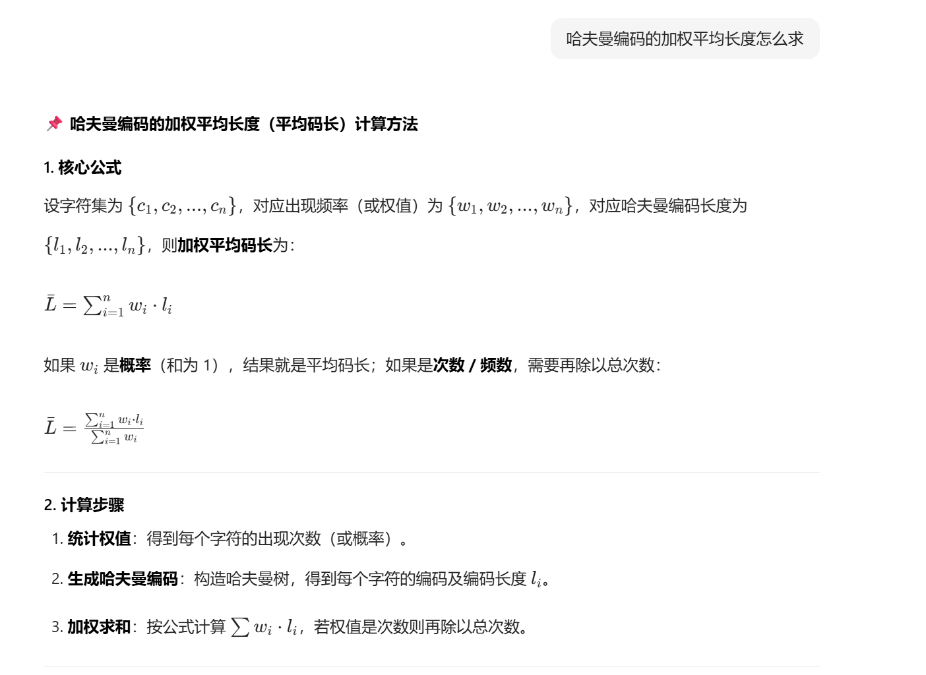

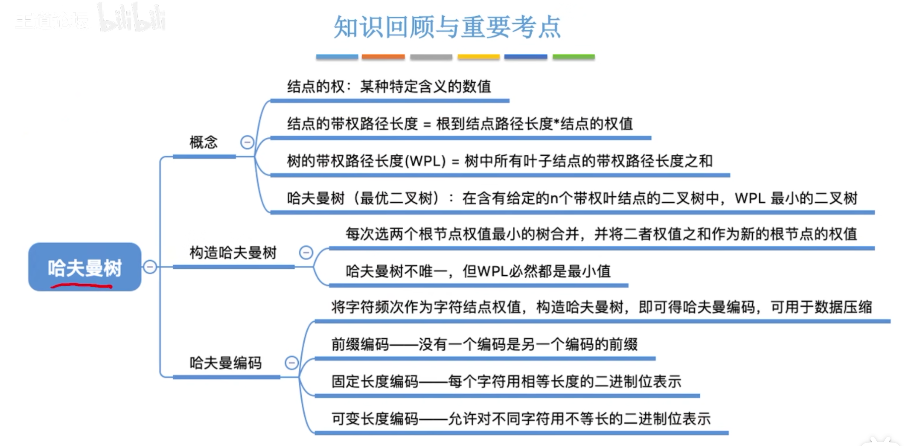

题目：

题1：
【2022 统考真题】
对任意给定的含$$n(n>2)$$ 个字符的有限集 $$S$$，用二叉树表示 $$S$$ 的哈夫曼编码集和定长编码集，分别得到二叉树 $$T_{1}$$ 和 $$T_{2}$$。下列叙述中，正确的是（）。
A. $$T_{1}$$ 与 $$T_{2}$$ 的结点数相同
B. $$T_{1}$$ 的高度大于 $$T_{2}$$ 的高度
C. 出现频次不同的字符在 $$T_{1}$$ 中处于不同的层
D. 出现频次不同的字符在$$T_{2}$$ 中处于相同的层
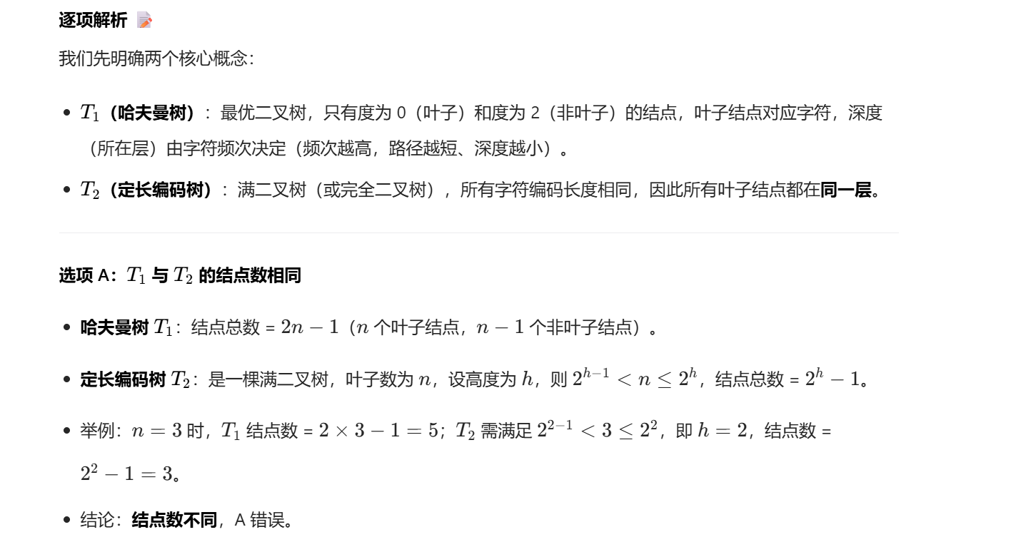
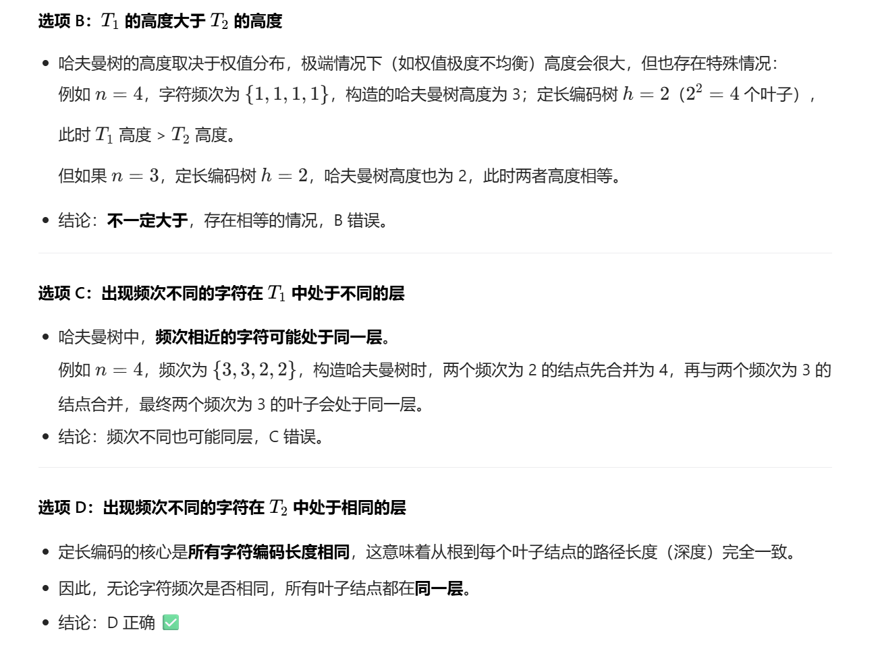

题2：
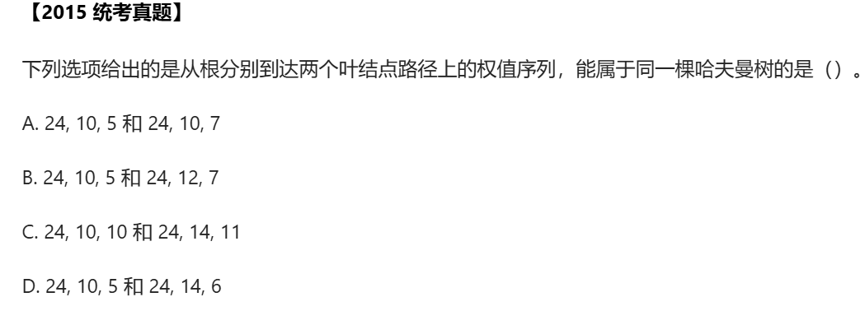
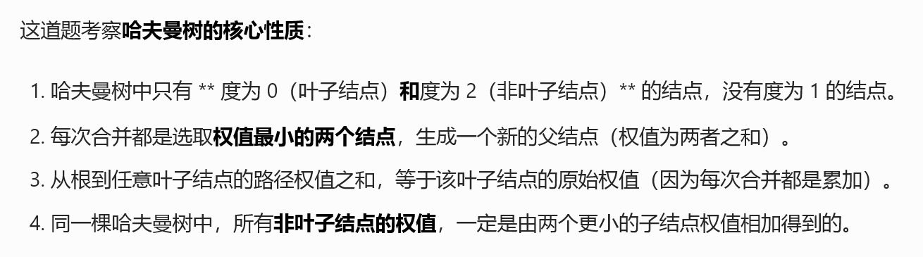

并查集：

并查集的实现：

并查集的结构定义：
C++
//采用了类似树的双亲表示法
#define Size 100
int UFSets[Size]

并查集的初始化操作：
C++
void Initial(int S[]){
for(int i=0;i<Size;i++){
s[i]=-1;
}
}

并查集Union操作：
C++
void Union(int S[],int Root1,int Root2){
if(Root1==Root2)return;
// 把 Root2 的父节点设置为 Root1
S[Root2]=Root1;//将根Root2连接到另一根Root1下面
}
//时间复杂度为O(1)

并查集的find操作：
C++
//对于节点 i：
//如果 S[i] < 0：说明 i 是根节点，S[i] 的绝对值表示这棵树的节点个数（也可以只标记为 -1，仅表示根）。
//如果 S[i] >= 0：说明 i 不是根节点，S[i] 的值是 i 的父节点下标
int Find(int S[],int x){
while(S[x]>=0)
x=S[x];//向上找父节点
return x;
}
//时间复杂度为O(d)
//其中d为树的深度

并查集实现的优化：

改进Union操作：
C++
//小树合并到大树
//根结点的绝对值保存集合树中的成员数量
void Union(int S[],int Root1,int Root2){
if(Root1==Root1)return;
if(S[Root1]>S[Root2]){//Root1的树结点少
S[Root2]+=S[Root1];
S[Root2]=Root1;
}else{
S[Root1]+=S[Root2];
S[Root1]=Root2;
}
}
//采用这种方法构造得到的树，其深度不超过ceil(log2N)+1

改进Find操作：
C++
//x 是待查找根节点的目标元素
int Find(int S[],int x){
int root=x;
while(S[root]>=0) root=S[root];//循环找到根
while(x!=root){
int t=S[x]; // ① 保存x当前的父节点到临时变量t
S[x]=root; // ② 核心：把x的父节点直接改成根节点（压缩）
x=t; // ③ 让x走到原来的父节点位置，继续处理下一个节点
}
return root;
}

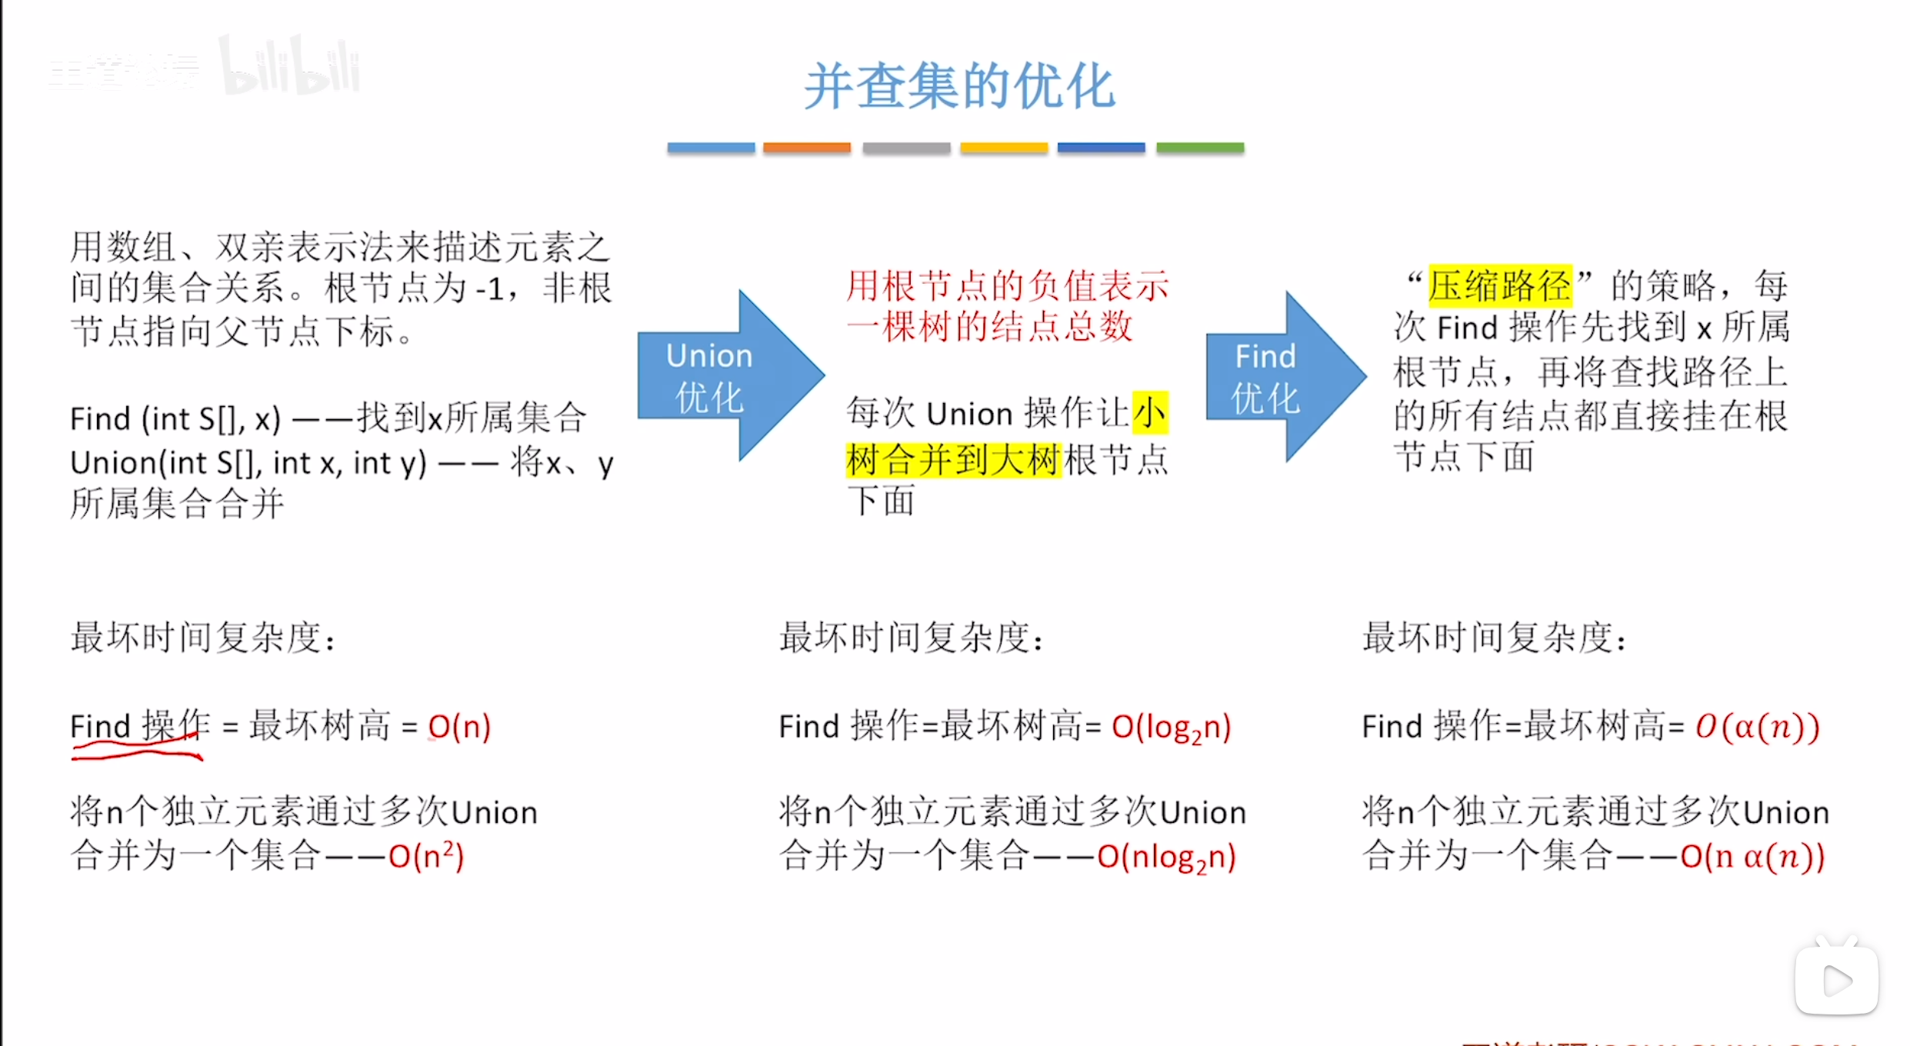

|（注：部分内容可能由 AI 生成）

